Березина Татьяна Ивановна
Филиал МАДОУ №49"Радуга - ДОУ №5"Ручеек"
г. Серов, Свердловская область
Учитель-дефектолог
Игровые технологии для детей младшего дошкольного возраста
с ОВЗ (с интеллектуальными нарушениями) по ПДД.

Развитие ребенка с ОВЗ (с нарушением интеллекта) с первых дней жизни существенно отличается от развития нормально развивающихся детей. В целом ребенок данной категории в раннем возрасте уже имеет существенные вторичные отклонения в психическом и речевом развитии: сензитивный период формирования многих психических процессов упущен, развивающее воздействие взрослого не осуществляется, зона ближайшего развития не расширяется. Отставание в развитии нервной системы и психики от нормальных показателей на 2-3 недели в момент рождения далее нарастает, и к 4 годам уже составляет 1,5 – 2 года. Именно поэтому дети 3-4 лет с ОВЗ (с нарушением интеллекта) очень похожи на нормально развивающихся детей раннего возраста. Многие из этих детей проявляют потрясающие способности к подражанию взрослому, причем, не понимая, что они делают. Поэтому в своей практике мы используем в основном игры, возникающие по инициативе взрослого, внедряющего их с образовательной и воспитательной целью. Развивающее значение этих игр огромно. Они служат естественной формой передачи детям знаний, способствуют усвоению социальных норм и правил. А позиция взрослого включает коммуникативные умения. Взрослый может быть инициатором, организатором игры. Тема «Правила дорожного движения» труднодоступна для восприятия младших дошкольников с ОВЗ (с нарушением интеллекта), поэтому задача педагогов дать хотя бы элементарные представления по ПДД, учить проявлять осторожность и предусмотрительность в потенциально опасной ситуации (на проезжей части дороги, при переходе улиц). Для решения этой задачи были отобраны игры, применяющиеся в работе с младшими дошкольниками, и адаптированы на категорию детей с ОВЗ (с нарушением интеллекта). Цель игровых технологий: формирование элементарных представлений о дороге и транспорте, о необходимости проявлять осторожность на проезжей части дороги, когда переходят ее. Данные игровые технологии можно проводить с одним ребенком индивидуально, а можно по подгруппам (2-3 человека). С помощью данных игр можно решать и коррекционные задачи по преодолению у детей данной категории имеющихся нарушений.

«Парные картинки»
Дидактическая задача. Учить сличать парные картинки. Закрепить в словаре
понятия: дорога, машины.
Материал. Длинная полоска из картона (дорога), картинки с изображением различных
машинок, среди которых есть одинаковые машины.

Игровое действие. Нахождение.
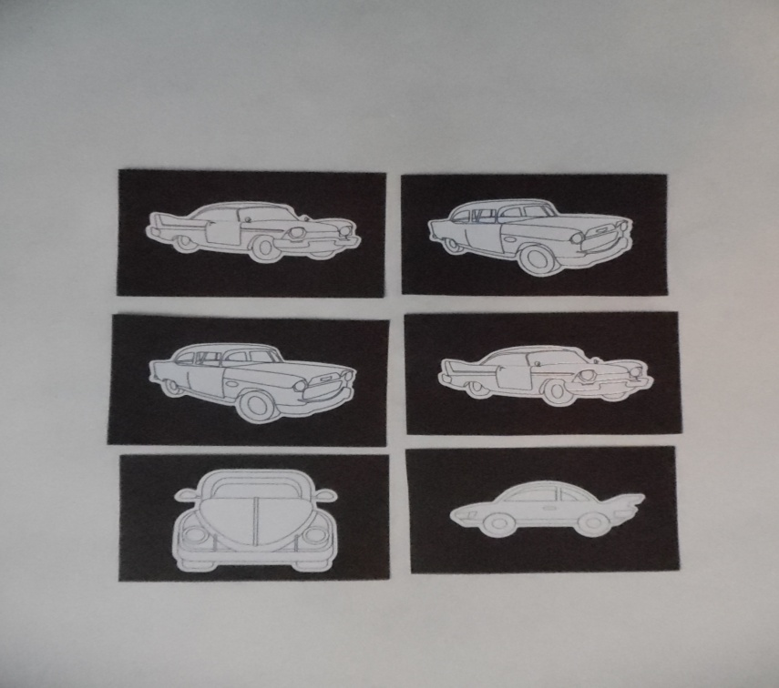
Ход игры.
Педагог показывает картонную полоску – это дорога, по которой едут машины. Затем показывает картинки с изображением машин. Кладет одну на «дорогу». Дает инструкцию: - Смотри, какая машина едет по дороге! Найди такую же машинку. Ребенок находит и ставит на «дорогу» затем педагог просит найти еще одинаковые машинки.
Пазлы «Веселые машинки»
Дидактическая задача. Учить собирать пазлы. Закрепить в словаре понятия: дорога,
машины. Дать понятие: машины едут по дороге.

Материал. Две полоски дорожки: простая и железная дорога. Пазлы машины и поезд.

Игровое действие. Соединение. Выполнение действий в соответствии с инструкцией.

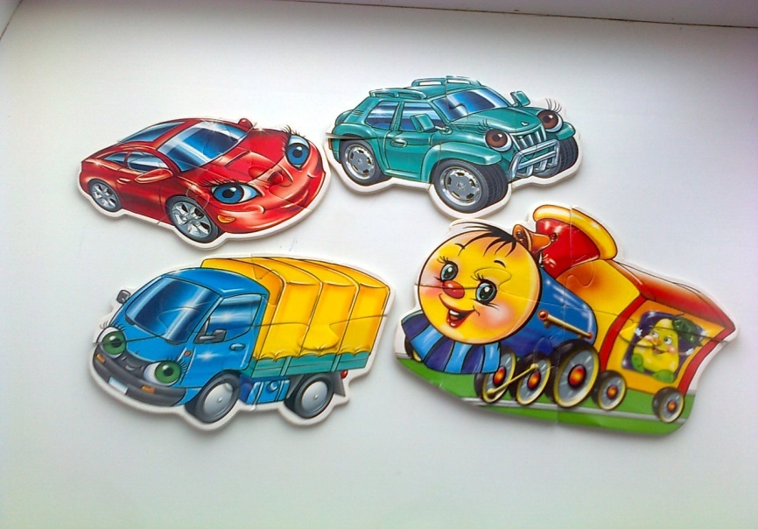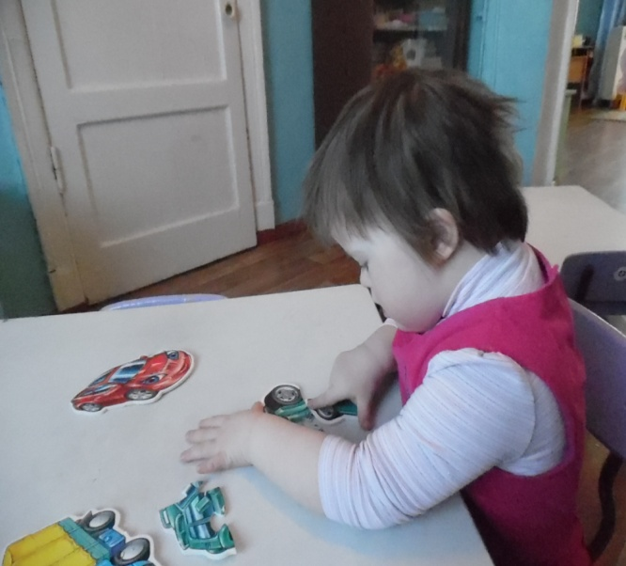
Ход игры.
1. Педагог показывает, как правильно собрать пазлы одной из машинок. Затем просит собрать ребенка. При необходимости комментирует действия, дает инструкции как можно собрать.
2. Педагог предлагает собрать машинку, которая может ехать по дороге.
3. Педагог предлагает собрать то, что передвигается по железной дороге.

«Картинки-половинки»

Дидактическая задача. Учить складывать из двух частей разрезную картинку с
различной конфигурацией среза. Закрепить понятия разные
машины, колеса, окна.
Материал. Разрезные картинки из двух частей.
Игровое действие. Соединение.
Ход игры.
Педагог показывает картинку и просит ответить, что это? – А вот картинка распалась на половинки. Давай ее соберем. Соедини картинки-половинки.

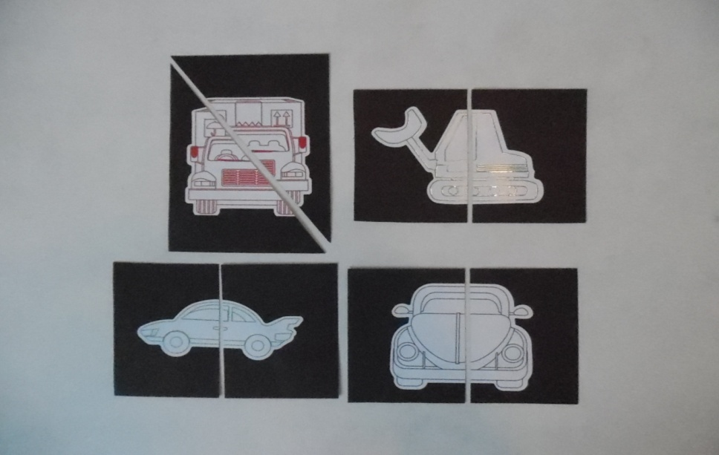

Мягкие кубики «Транспорт»
Дидактическая задача. Учить складывать изображение машинок из кубиков.
Закрепить понятия: машина, автобус.

Материал. Мягкие кубики из четырех штук с изображением разных машин и
автобуса.
Игровое действие. Подбор. Соединение.
Ход игры.
Педагог предлагает собрать картинки из кубиков. При необходимости показывает, как можно собрать, комментирует действия, дает инструкции как можно собрать. Затем просит показать картинку, где получился автобус.

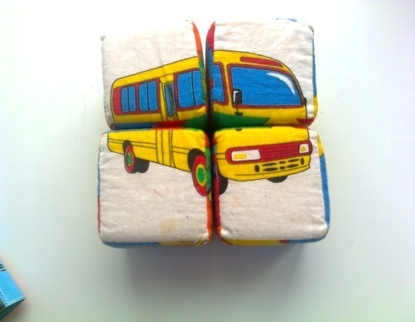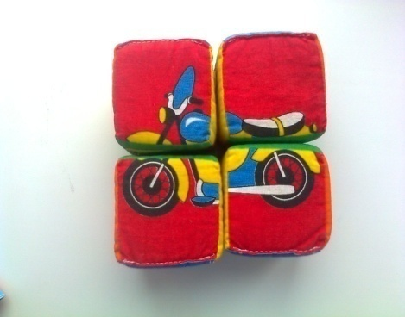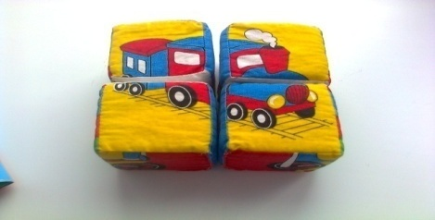

Пищалки «Разные машинки»
Дидактическая задача. Учить находить картинки-машинки по называнию. Закрепить
понятия: дорога, машина, автобус, колеса, окна, кабина.
Развивать мелкую моторику рук. Закрепить цвета (красный,
желтый).

Материал. Книжка с пищалками с изображением разного транспорта.
Игровое действие. Нахождение, ощупывание, нажимание.
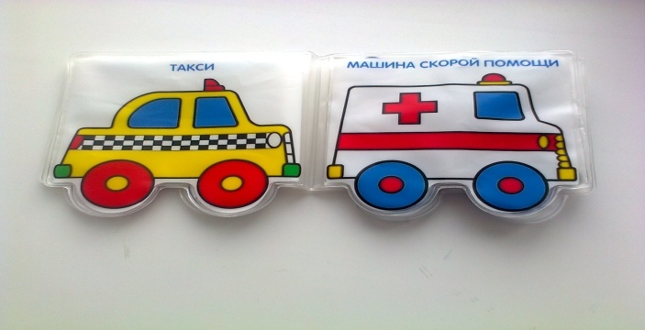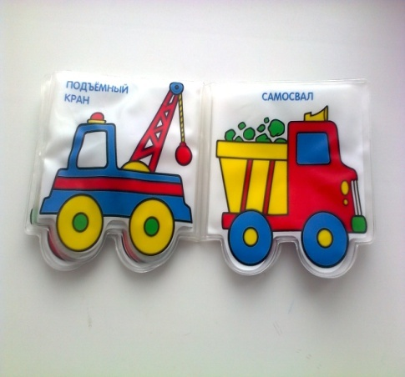
Ход игры.
Педагог предлагает рассмотреть книжку-пищалку. Просит сказать, что в ней нарисовано? – Найди, где автобус. Покажи машину. Найди красную машину. Где у нее колеса? Покажи окошечко.
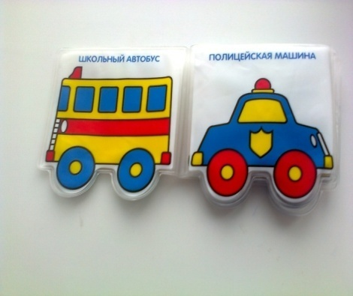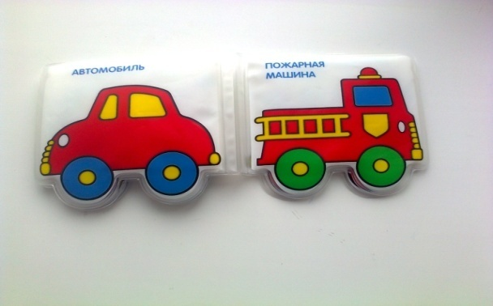
Лото «Транспорт»
Дидактическая задача. Продолжать учить сличать парные картинки с изображением
машин. Закрепить в словаре понятия: дорога, разные
машины.
Материал. Карточки с изображением по четыре машинки, предметные картинки этих
таких же машинок.
Игровое действие. Нахождение. Называние.

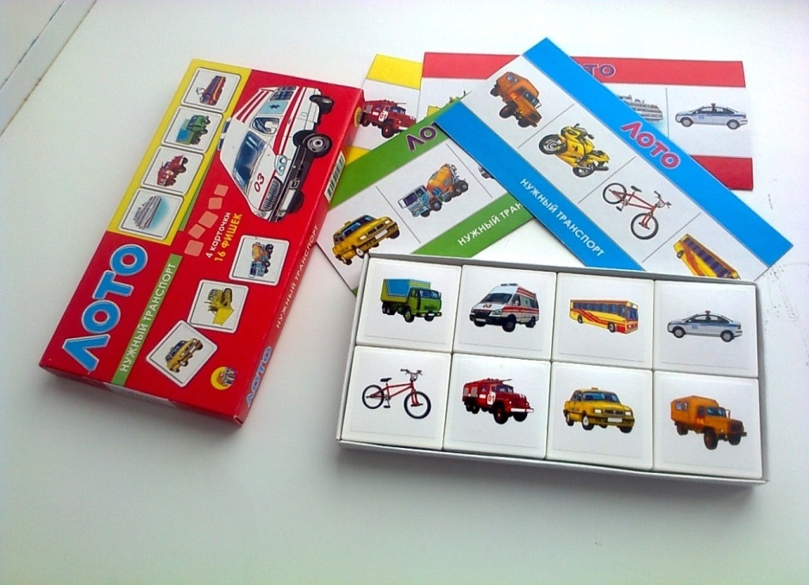
Ход игры.
Педагог обращает внимание на карточки с четырьмя машинками и просит найти такие же машинки среди предметных картинок и назвать, что едет по дороге.

Игра «Светофор»
Дидактическая задача. Учить по подражанию, раскладывать сигналы светофора,
сличать цвета (красный, желтый, зеленый), по возможности
их называть. Дать понятие: красный – опасно.

Материал. Два светофора с пустыми окошечками, разноцветные кружочки.

Игровое действие. Нахождение. Сличение.
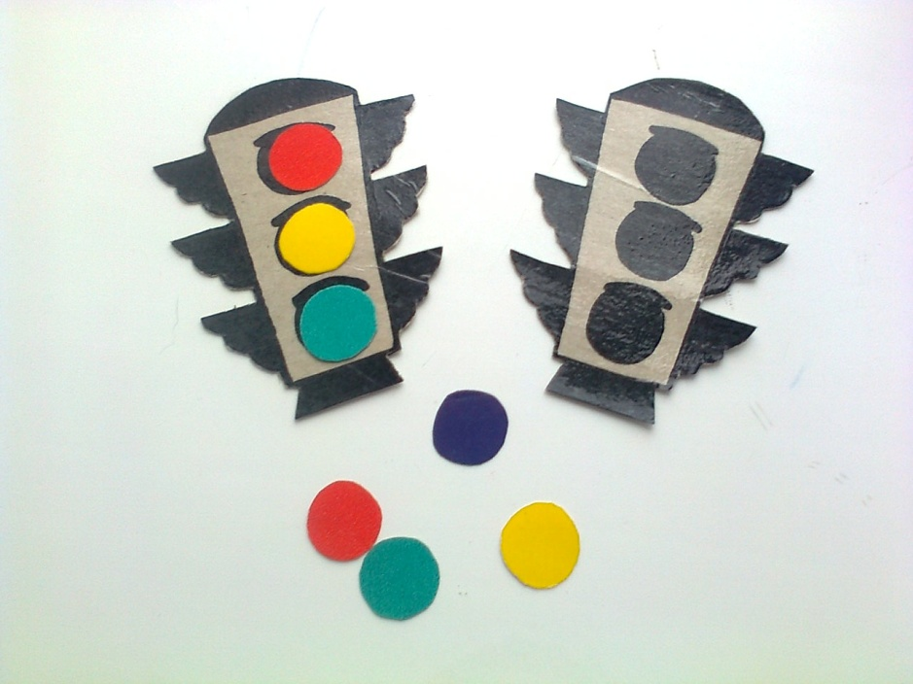
Ход игры.
Педагог выкладывает перед ребенком светофор с пустыми окошечками. – Это светофор. Друг машин и людей. Показывает цветные кружочки. – Это окошечки у светофора. Они должны размещаться вот так. Затем педагог достает еще один светофор. А теперь ты сделай (положи) окошечки как у меня. В ходе выполнения проговаривает цвета-сигналы светофора.
Игра «Покрась водой»
Дидактическая задача. Учить с помощью губки раскрашивать водой картинки,
узнавать на картинках знакомый транспорт: автомобиль,
грузовик, автобус. Закреплять в словаре понятия: дорога,
машины бывают разные; машины едут по дороге.

Материал. Книжка для игры в воде, баночка с водой, губка.
Игровое действие. Узнавание. Раскрашивание. Выполнение действий в соответствии
с инструкцией.

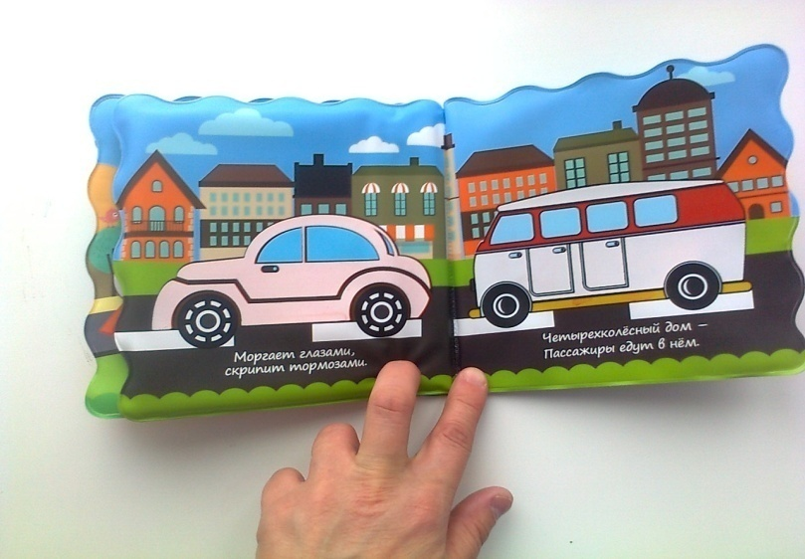
Ход игры.
Педагог предлагает рассмотреть картинку. – Что это? (жестом показывает на дорогу)
- Что едет по дороге? Давай раскрасим автобус! Вот так. (Показывает, как правильно раскрасить картинку губкой используя воду) - А это что едет? Раскрась машинку сам. Где едет автомобиль?
Игра « Помоги перейти дорогу»
Дидактическая задача. Знакомить с понятием: переход. Учить героев игры
переходить (двигаться) по переходу. Развитие моторики.
Материал. Цветные силуэтные изображения: дом, машины, знак «пешеходный
переход», герои мультфильмов, полоски черного цвета.

Игровое действие. Нахождение. Передвижение.

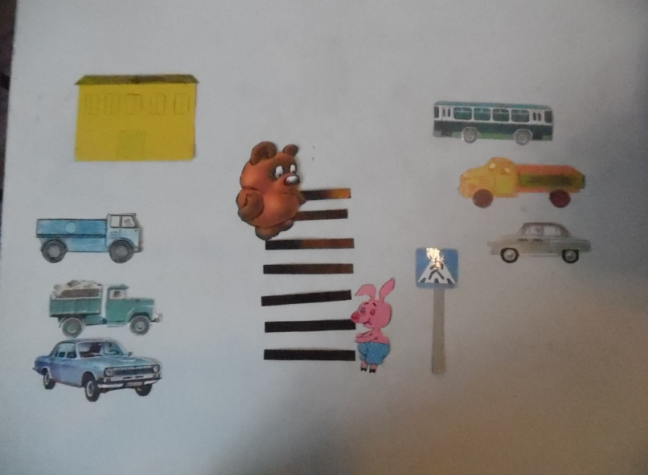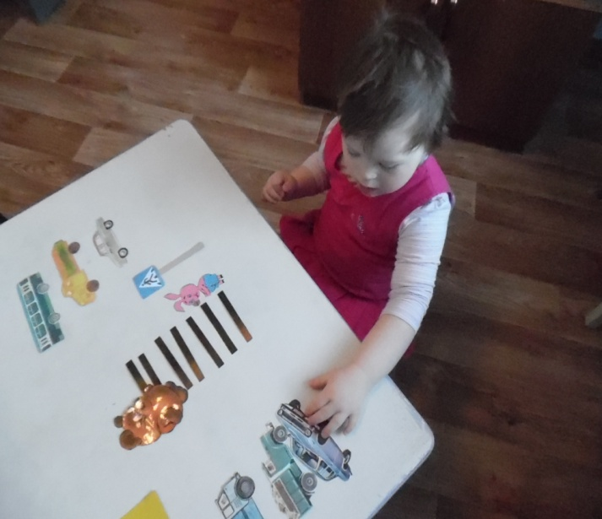
Ход игры.
Перед ребенком на столе выкладываются силуэтные картинки. – Смотри, это дорога! А по ней что едет? Покажи автобус. - А это что стоит? (дом) Машины едут туда-сюда быстро. Давай поможем медвежонку прейти дорогу. Педагог показывает полоски черного цвета. – Это будет переход – по этим полоскам медвежонок может перейти через дорогу. Вот так. А теперь ты переведи медвежонка через дорогу! Затем педагог просит помочь перевести других героев.
«Покатаемся на автобусе»
Дидактическая задача. Учить строить автобус из стульчиков. Знакомить с
понятиями: остановка, автобус, шофер, руль. Учить
выполнять игровые действия.

Оборудование и атрибуты. Стульчики, руль, знаки: автобусная остановка, светофор,
куклы или игрушки-зверушки.
Ход игры.

Педагог строит из стульчиков «автобус». – Сейчас мы поедем кататься на автобусе. Возьмем с собой игрушки. – Занимайте места! Помогает рассаживаться по местам.

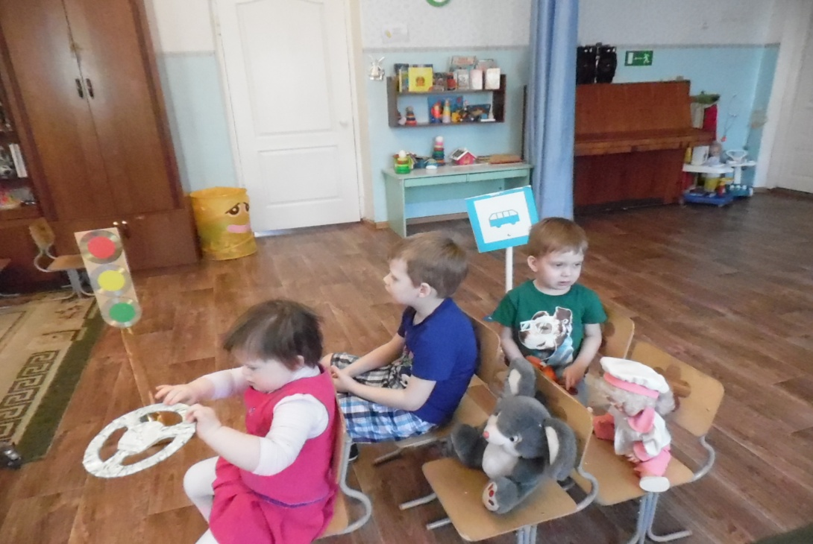

Затем показывает руль. – Это руль! Дает руль ребенку. Показывает, как надо поворачивать руль. – Ты будешь шофер. (Педагог может взять на себя роль водителя)
- Поехали! Можно спеть песенку про автобус. Можно петь звукоподражание: Би-би-би. – Приехали! Остановка! Педагог предлагает прогуляться по группе. Дети ходят, где хотят. Затем педагог объявляет: автобус прибыл! Занимайте места! Дети садятся на стульчики. Выбирается новый шофер.

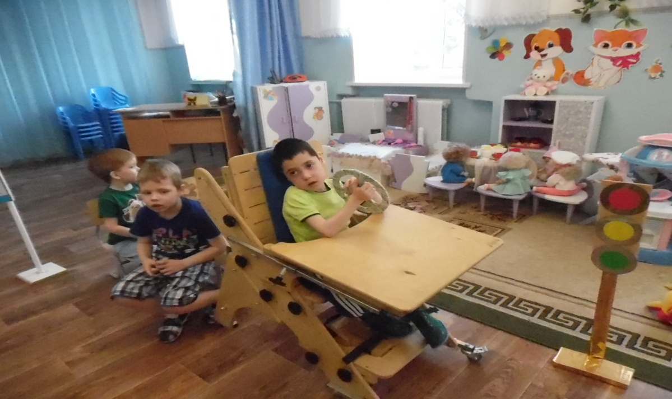

«Птички и автомобиль»

Дидактическая задача. Знакомить с понятиями: опасная дорога, едет автомобиль
(машина). Развивать быстроту реакции на словесный сигнал.
Развивать внимание, чувство самосохранения.

Оборудование и атрибуты. Стульчики по количеству детей, руль, маски птичек.

Игровое действие. Выполнение игровых действий, инструкций взрослого.
Ход игры.

Педагог рассаживает детей на стульчики. – Это ваши гнездышки (домики). Здесь уютно и хорошо. Вы маленькие птички. Полетели птички. Летают, где хотят. Едет автомобиль! (взрослый берет руль и изображает автомобиль) Улетайте птички в свои гнездышки (дети бегут на стульчики). При повторении игры дать руль ребенку.

«Дорога и уточки»

Дидактическая задача. Продолжать знакомить с понятием: переход. Учить
переходить (двигаться) по переходу. Развивать быстроту
реакции на словесный сигнал. Развивать внимание, чувство
самосохранения.

Оборудование и атрибуты. Шапочки-маски уточки, пешеходный переход,
нарисованный на полу, знак «пешеходный переход»,
разные машины.

Игровое действие. Выполнение игровых действий, инструкций взрослого.

Ход игры.

Педагог предлагает поиграть, надевает на себя и на детей шапочки-маски. – Я мама утка, а вы мои утята. Куда я, туда и вы. Маму слушаемся, не отстаем. Куда мама – туда и детки. «Кря-кря-кря!» - Ой, дорога! Что будем делать? Здесь опасно! Машины едут! Смотрите! Вот здесь, можно перейти! (Обращает внимание на пешеходный переход) Идемте по полоскам! «Кря-кря-кря!» Все за мной! Идем дальше. Гуляем. Травку щипаем. А сейчас, домой пойдем. Ребятки-утятки, где дорогу перейдем?

